**新 书 推 荐**

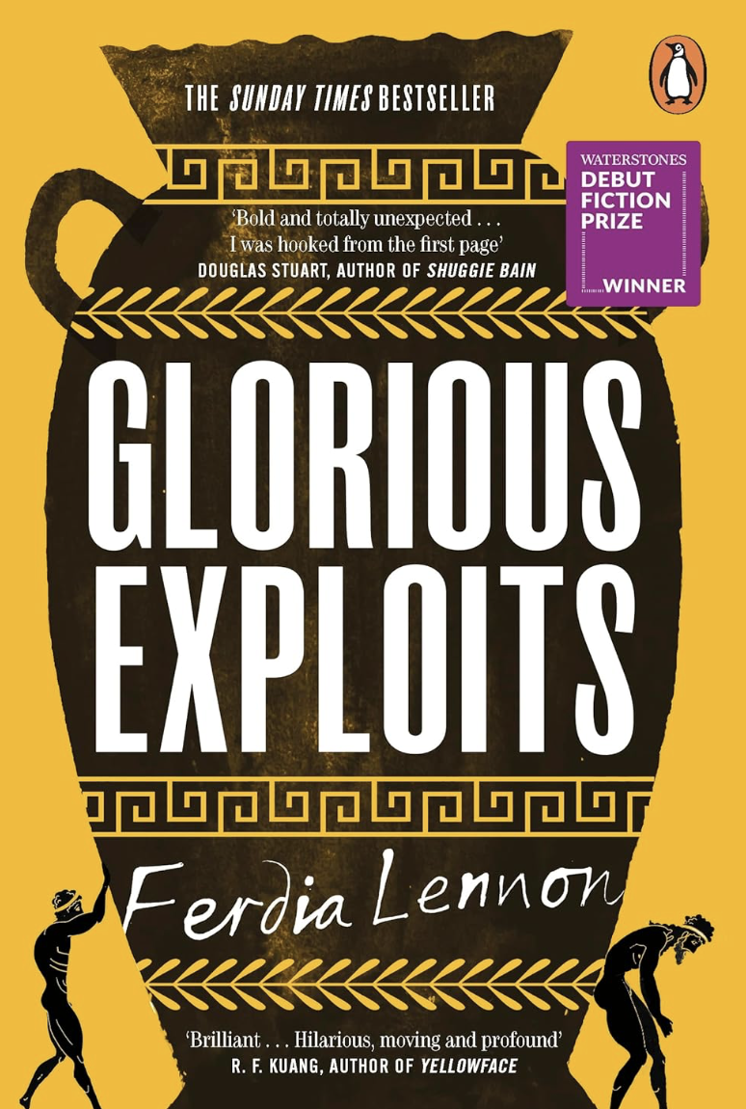**中文书名：《辉煌的西西里：戏剧与人性之旅》**

**英文书名：GLORIOUS EXPLOITS**

**作 者：Ferdia Lennon**

**出 版 社：Figtree**

**代理公司：PEW/ANA/Jessica**

**页 数：304页**

**出版时间：2024年3月**

**代理地区：中国大陆、台湾**

**审读资料：电子稿**

**类 型：文学小说**

**版权已授：阿尔巴尼亚、保加利亚、捷克、荷兰、法语、德语、意大利语、波兰语、葡萄牙语、罗马尼亚语、俄语、西班牙语、土耳其语和乌克兰语**

**\*\*获奖与提名记录：\*\***

- 荣获博林格·埃弗里曼·沃德豪斯喜剧小说奖（Bollinger Everyman Wodehouse Prize for Comic Fiction）

- 荣获水石书店处女作小说奖（Waterstones Debut Fiction Prize）

- 入围爱尔兰图书奖年度新人奖（Irish Book Awards Newcomer of the Year）

- 入围尼禄图书奖处女作小说奖（Nero Book Awards Debut Fiction Prize）

- 入围卡内基卓越奖长名单（Carnegie Medal of Excellence）

- 入围沃尔特·斯科特历史小说奖长名单（Walter Scott Prize for Historical Fiction）

- 被《Slate》、《卫报》（The Guardian）和纽约公共图书馆（New York Public Library）评为2024年最佳图书之一

**内容简介：**

**一部荣获多项大奖的文学首作，带你穿越古代西西里岛的戏剧与人性之旅**

故事发生在古代西西里岛

主人公杰隆（Gelon）是一位充满远见的梦想家，热爱戏剧；而兰波（Lampo）则是一个无所事事、需要消遣的失业者。

数千名战败的雅典人被囚禁在锡拉库扎的采石场中，他们的生命岌岌可危。

在炙热的阳光下，他们逐渐衰弱，但并非一切都已失去：当兰波和杰隆用山羊皮酒囊和食物残渣诱惑他们时，他们仍能背诵希腊悲剧的台词。

于是，一个大胆而冒险的想法诞生了。毕竟，你可以憎恨入侵者，但仍然热爱他们的诗歌。

这个想法不仅揭示了人类最糟糕和最美好的一面，也展现了爱情、友谊和艺术本身的深刻力量。

**作者简介：**

**费尔迪亚·列侬（Ferdia Lennon）**出生于都柏林并在那里长大。他拥有都柏林大学学院（University College Dublin）历史和古典文学学士学位，以及东英吉利大学（University of East Anglia）散文小说硕士学位。*Glorious Exploits*是他的首部作品，这部小说曾登上《星期日泰晤士报》（*Sunday Times*）畅销书排行榜，并被BBC广播4台（BBC Radio 4）改编为广播剧，同时荣获2024年水石书店处女作小说奖（Waterstones Debut Fiction Prize）。在巴黎生活多年后，他现在与妻子和儿子定居于诺里奇。

媒体评价：

“一部杰作。这部奇迹般的处女作以其令人信服的声音、深刻的情节和作者对希腊戏剧的了解，让我钦佩得屏息凝神。”

——阿尔贝托·曼古埃尔（Alberto Manguel），作家，阿根廷国家图书馆前馆长

“多年来最原创、最出色的爱尔兰处女作之一。”——《爱尔兰时报》

“太棒了……一本让人欲罢不能的小说。”——《独立报》

“大胆且完全出乎意料，我爱这本书。”

——道格拉斯·斯图尔特（Douglas Stuart），《舒吉·贝恩》（Shuggie Bain）作者

“非常讨人喜欢……喧闹而有趣。”——《观察家报》

“如承诺般幽默、感人且深刻。”

——匡灵秀（Rebecca F. Kuang），《黄脸》（*Yellowface*）作者

“一部非常特别、非常聪明、非常有趣的小说。”——罗迪·道尔（Roddy Doyle）

“有趣、深思、感人、精彩。”——尼克·莱尔德（Nick Laird），《爱尔兰周日独立报》

**感谢您的阅读！**

**请将反馈信息发至：版权负责人**

**Email**：**[Rights@nurnberg.com.cn](mailto:Rights@nurnberg.com.cn)**

安德鲁·纳伯格联合国际有限公司北京代表处

北京市海淀区中关村大街甲59号中国人民大学文化大厦1705室, 邮编：100872

电话：010-82504106, 传真：010-82504200

公司网址：[http://www.nurnberg.com.cn](http://www.nurnberg.com.cn/)

书目下载：<http://www.nurnberg.com.cn/booklist_zh/list.aspx>

书讯浏览：<http://www.nurnberg.com.cn/book/book.aspx>

视频推荐：<http://www.nurnberg.com.cn/video/video.aspx>

豆瓣小站：<http://site.douban.com/110577/>

新浪微博：[安德鲁纳伯格公司的微博_微博 (weibo.com)](https://weibo.com/1877653117/profile?topnav=1&wvr=6)

微信订阅号：ANABJ2002

